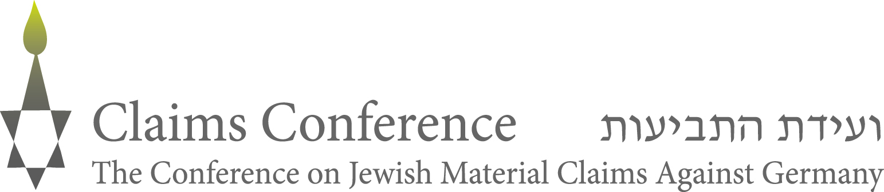

Фонд для переживших в детстве Холокост начал выплачивать компенсации

27 мая Клеймс Конференс сообщила, что лица, пережившие Холокост в детском возрасте, начали получать компенсации на основании исторического соглашения о создании фонда "Дети Холокоста", достигнутого в результате переговоров с правительством Германии.
Фонд "Дети Холокоста" был создан в результате переговоров, которые Клеймс Конференс вела с правительством Германии. На протяжении нескольких лет она настойчиво требовала признать страдания, перенесенные еврейскими детьми в период Холокоста, и особые потребности этого контингента.

Компенсация, выплачиваемая из фонда в 190 миллионов долларов, символизирует признание той неимоверной травмы, тех трудностей и лишений, которые перенесли эти люди в детстве, в период Холокоста.

Первыми одноразовые выплаты в размере 2500 евро получат 21600 человек, переживших в детстве Холокост и проживающих сегодня в разных странах мира, заявки которых уже рассмотрены и удовлетворены.
«Эти люди испытали немыслимые страдания: их отделили от родителей в детском возрасте, они были свидетелями невероятных зверств, страдали от голода, подвергались преследованиям, которые отняли у них детство», - сказал президент Клеймс Конференс Джулиус Берман. «Все это, накапливаясь, впоследствии создало массу проблем, возникших на позднем этапе их жизни. И лишь сейчас, в пожилом возрасте, у этих людей обнаруживаются физиологические и психологические отклонения и проблемы, связанные с Холокостом».
Фонд "Дети Холокоста" открыт для евреев, пострадавших от нацизма, которые родились не ранее 1 января 1928, и подвергались преследованиям за свое еврейство в концлагерях или гетто (или в аналогичных местах заключения в соответствии с германской программой рабского труда), или скрывались в подполье, или жили под чужим именем, в течение, по меньшей мере, 6 месяцев, в оккупированных нацистами странах или странах "оси". Полные критерии, соответствие которым дает право на получение компенсации из этого Фонда, размещены на сайте http://ru.claimscon.org/.
Индивидуальные бланки заявлений на выплату из фонда "Дети Холокоста" были отправлены почти 70 тысячам человек, пережившим Холокост и проживающим в настоящее время в 81 стране мира. Клеймс Конференс собрала информацию об этой категории лиц, переживших Холокост, из других программ выплаты компенсаций, находящихся в ее ведении.

Лица, не получившие бланк заявления по почте, но желающие обратиться в фонд "Дети Холокоста", могут получить дополнительную информацию, включая критерии, дающие право на получение компенсации, и бланк заявления, на сайте http://ru.claimscon.org/ .

В этом году, в дополнение к выплатам из фонда "Дети Холокоста", Клеймс Конференс выплатит пережившим Холокост, которые сейчас проживают в 77 странах, около 500 миллионов долларов в виде прямых выплат из четырех программ, находящихся в ее ведении.

В 2015 году Клеймс Конференс переведет 365 миллионов долларов на финансирование жизненно необходимых социальных услуг для евреев, переживших Холокост. Эти услуги включают: часы по уходу на дому, программы снабжения продуктами питания, медобслуживание, лечение зубов, денежную помощь в экстренных ситуациях, транспортные услуги – правительство Германии выделяет на эти цели существенную финансовую помощь.

Потребности людей, переживших Холокост, сегодня отличаются от тех, какими они были сразу после окончания войны, но они, безусловно, жизненно необходимы. Чем старше становятся люди, пережившие Холокост, тем более важной, критически важной, становится для них та поддержка, которую оказывает им Клеймс Конференс. Она помогает каждому еврею, подвергавшемуся преследованиям со стороны нацистов, жить достойно и комфортно.

Информация о Клеймс Конференс:
С 1952 года Клеймс Конференс представляет мировое еврейство на переговорах о компенсациях и возвращении имущества лицам, пострадавшим от преследований со стороны нацистов, и их наследникам. Она управляет компенсационными фондами, возвращает невостребованное еврейское имущество, оставшееся в бывшей Восточной Германии, выделяет денежные средства учреждениям, предоставляющим социальные услуги евреям, пережившим Холокост, и занимается увековечением памяти о Холокосте и его уроках.

На фото: Джулиус Берман – президент Клеймс Конференс
Фотография предоставлена Клеймс Конференс

